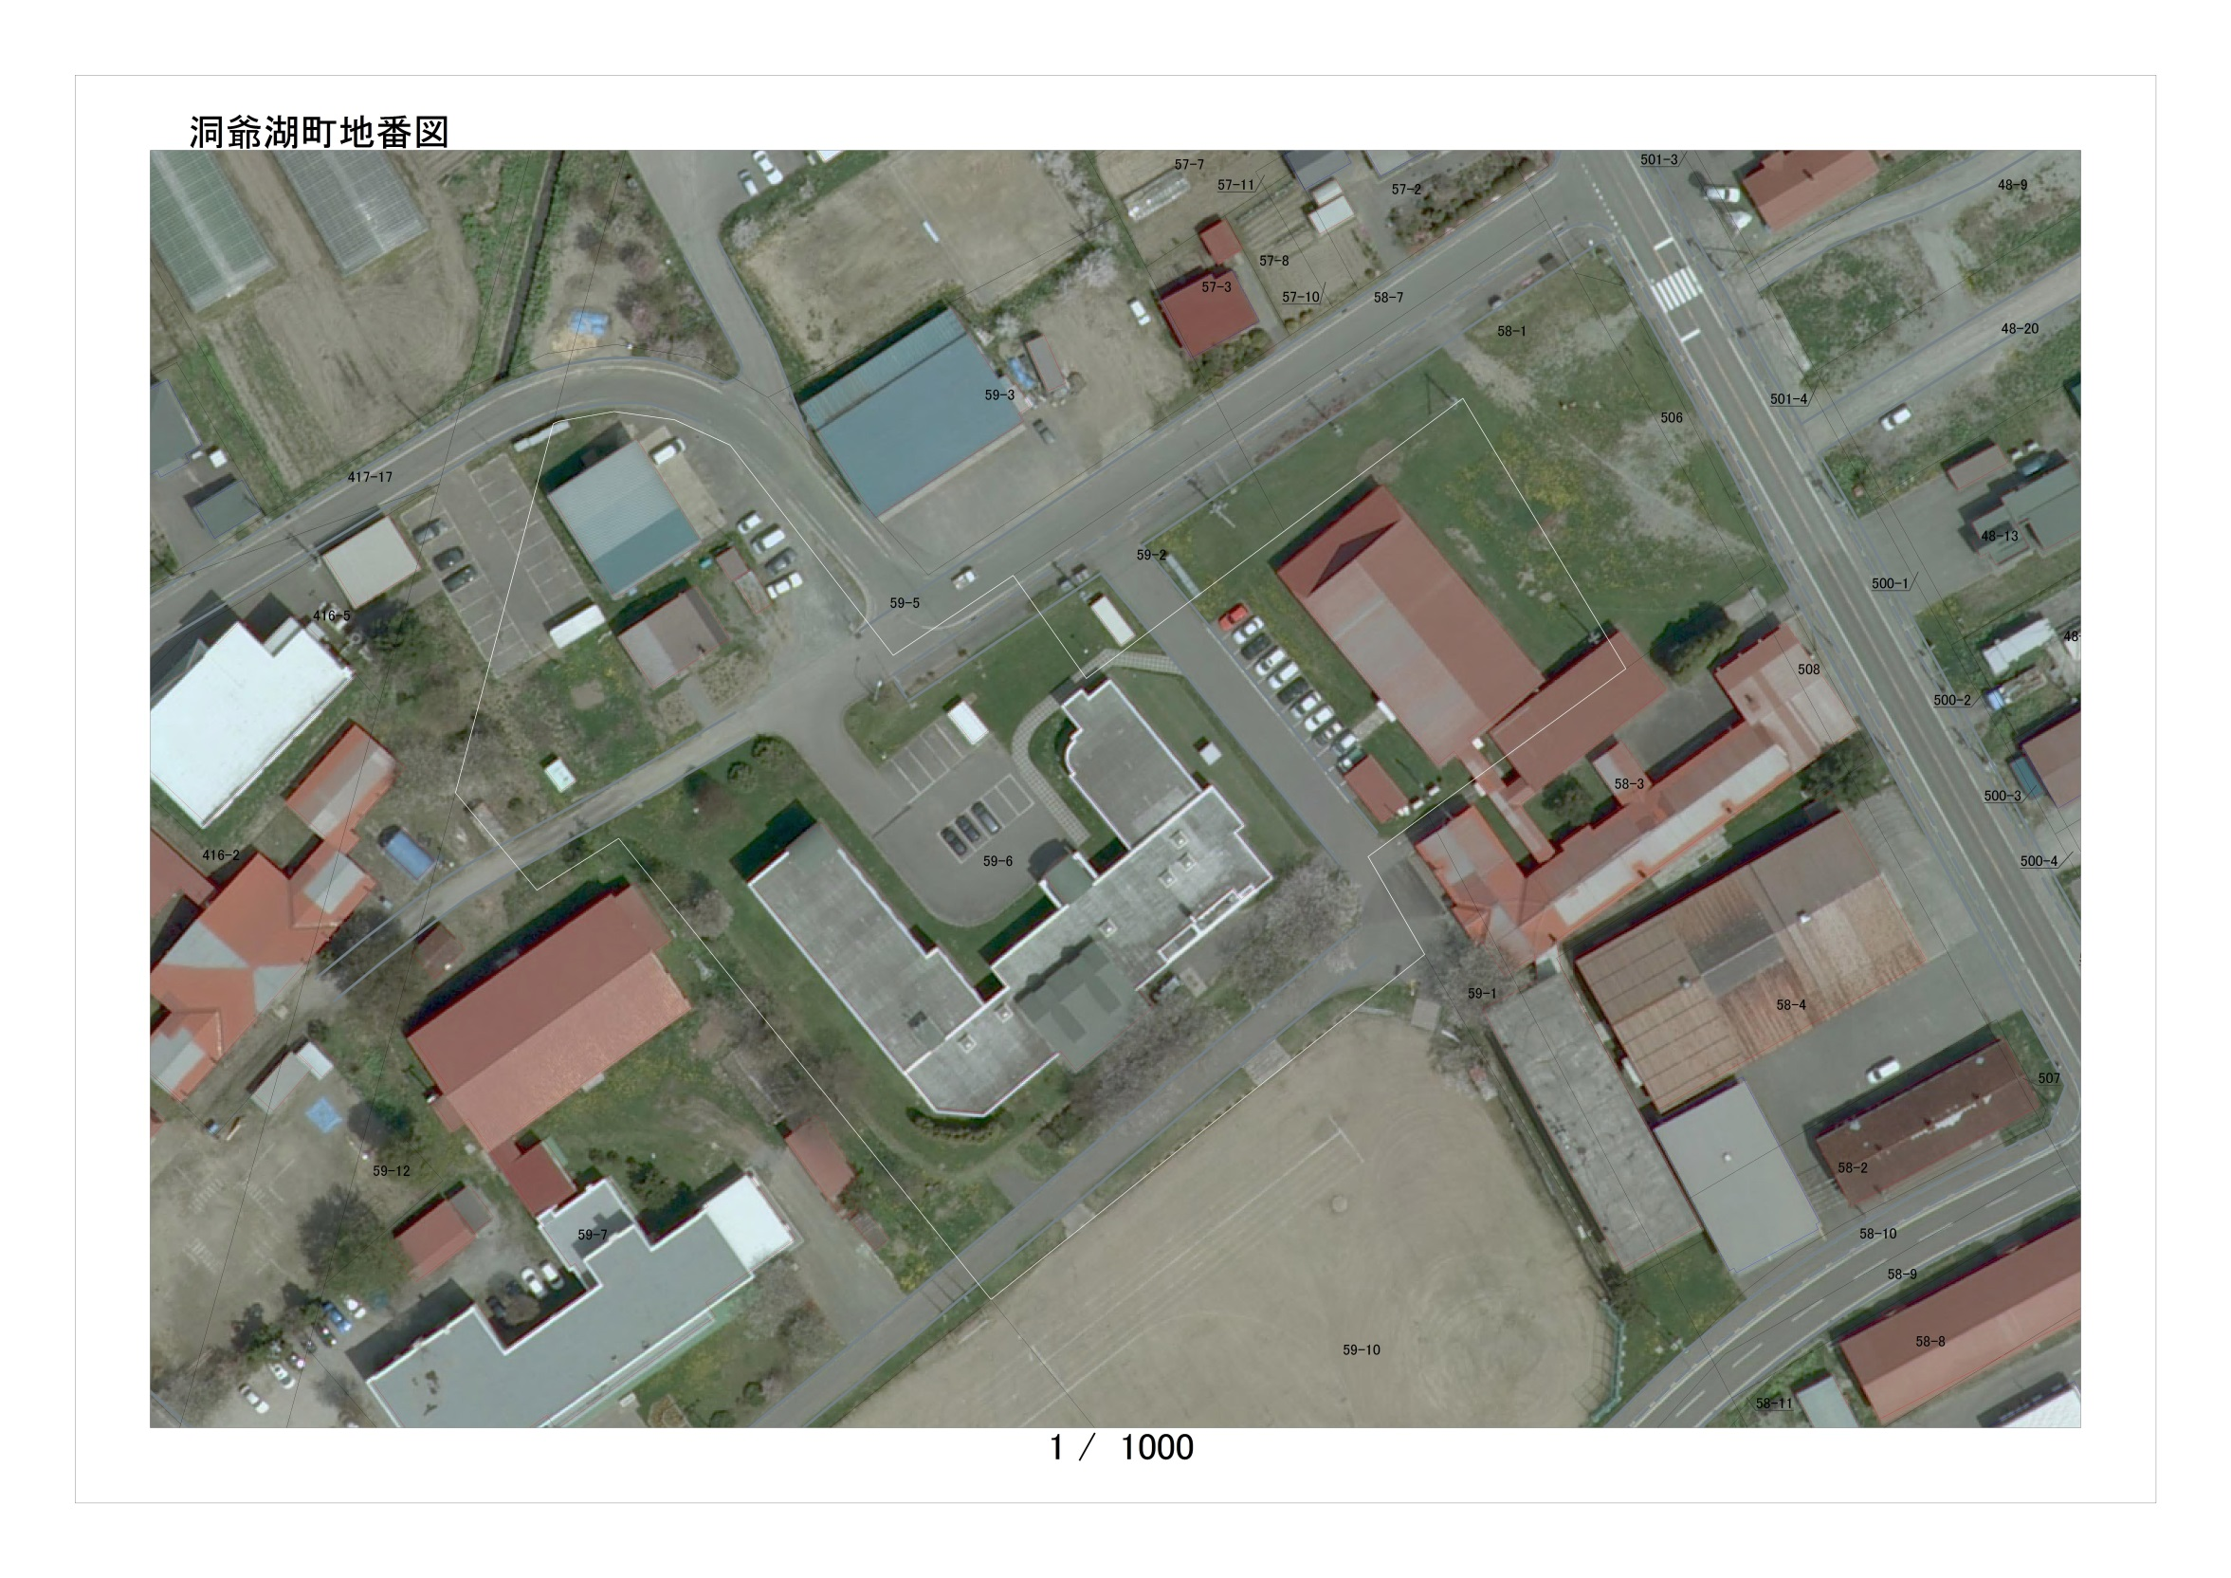位　置　図

**売却予定範囲**

**（概算）**

**土地**

道道　　号線

**建物**